**STRESSDIAG: MỘT HỆ THỐNG CHUYÊN GIA MỜ DÙNG ĐỂ CHẨN ĐOÁN CÁC LOẠI BỆNH TRẦM CẢM DỰA TRÊN CÁC LUẬT KHẲNG ĐỊNH VÀ PHỦ ĐỊNH**

**Nguyễn Bá Hùng1**

1-2 Viện công nghệ thông tin & Truyền thông, Trường Đại học Bách Khoa Hà Nội,

Giảng viên hướng dẫn Phạm Văn Hải

***Tóm tắt:*** *Luật mờ áp dụng trên hệ thống chuyên gia STRESSDIAG được dùng để chẩn đoán các loại bệnh trầm cảm dựa trên các luật khẳng định và phủ định. Sau khi thiết kế và xây dựng các cách suy luận phù hợp cho hệ thống này, chúng tôi đã tạo một nền kiến thức hiệu quả bao gồm chứa 700 luật khẳng định cho việc xác nhận kết luận và hơn 100 luật phủ định cho việc loại trừ một kết luận nói ở trên. Các luật này được xây dựng, quản lý và sử dụng để được dùng cho chẩn đoán các kiểu bệnh trầm cảm như: trầm cảm nhẹ, trầm cảm bình thường, trầm cảm nặng và trầm cảm nặng có loạn thần. Các kĩ thuật suy luận sẽ chỉ ra cho việc cách kết hợp giữa các luật khẳng định và phủ định. Sự nhận xét, đánh giá đầu tiên của hệ thống STRESSDIAG là được thông qua các nhóm chuyên gia bác sĩ y khoa hiện đang làm việc và sinh sống tại Việt nam và họ đã xác nhận rằng hệ thống chẩn đoán STRESSDIAG có độ chính xác cao*

***Từ khóa:*** *Hệ thống chuyên gia mờ, Kết hợp các luật khẳng định và phủ định, chẩn đoán các loại bệnh trầm cảm*

1. **GIỚI THIỆU**

Bệnh trầm cảm là một trong những căn bệnh phổ biến ở trên thế giới. Căn bệnh này chiếm 3-5% dân số trên thế giới. Ở Việt Nam, số lượng bệnh nhân bị bệnh này chiếm 3,8% dân số. Một vấn đề mà các bác sĩ y khoa phải đối mặt là làm thế nào để có thể nhận điện các loại bệnh trầm cảm này một cách chính xác, bởi vì chẩn đoán đúng kiểu bệnh thì giúp bác sĩ có thể hiểu hiện trạng tâm lý, tinh thần của người bệnh và từ đó có những đưa ra các phương pháp điều trị hiệu quả. Còn nếu chẩn đoán sai, thì khi đó có thể bác sĩ sẽ đưa ra cách điều trị không phù hợp, bệnh kéo dài và có thể dẫn đến các căn bệnh nguy hiểm. Vì vậy chúng ta có thể thấy tầm quan trọng của việc chẩn đoán đúng căn bệnh trầm cảm [15-17].

STRESSDIAG là một chương trình máy tính mà các đầu vào của chương trình là các triệu chứng của bệnh nhân và sử dụng các kiểu suy luận mờ của nó và các kiến thức nền tảng được cung cấp bởi các bác sĩ y khoa để quyết định xem bệnh nhân đang gặp loại căn bệnh trầm cảm nào. Trong việc phát triển hệ thống, chúng tôi đối mặt với một số vấn đề sau: Các triệu chứng giảm cân, chán ăn, căng thẳng nghiêm trọng vào buổi sáng,... khó để máy tính hiểu được, trong khi một máy tính yêu cầu dữ liệu đầu vào chính xác và số hóa. Do đó, chúng tôi phải mô hình hóa và biểu diễn các triệu chứng để mà máy tính có thể nắm bắt được các dữ liệu đầu vào của y khoa. Đối với mô hình như vậy, STRESSDIAG sử dụng logic mờ và các phương pháp suy luận gần đúng, 2 công cụ toán học thường được dùng để xử lý trong y khoa. Bài báo này sẽ được tổ chức như sau: Mục **2** nói về cấu trúc và các kiến thức nền tảng của hệ thống. Mục **3** đưa ra một ví dụ của quy trình hệ thống chẩn đoán và cách các kiến thức nền tảng được sử dụng vào trong đó. Các đánh giá về hệ thống sẽ được thực hiện bởi các nhóm chuyên gia y khoa, được nói đến trong mục **4** và phạm vi ứng dụng của hệ thống sẽ đề cập trong mục **5**. Kết luận và kế hoạch cho tương lai sẽ được thảo luận trong mục **6**.

1. **CẤU TRÚC CỦA HỆ THỐNG**

STRESSDIAG được lập trình bởi sử dụng ngôn ngữ C#, .NET và cơ sở dữ liệu là Microsoft SQL Server 2012 và WebServer Microsoft Information Server. Từ quan điểm của người dùng, STRESSDIAG được trang bị giao diện đẹp và thân thiện. Thành phần quan trọng nhất của hệ thống là: Kiến thức nền tảng, cách lý luận, tiếp thu kiến thức và giải thích. Sau đây chúng tôi sẽ mô tả hệ thống chúng tôi:

1. **Kiến thức nền tảng (Knowledge Base)**

Kiến thức nền tảng của STRESSDIAG chứa các luật cung cấp bởi các bác sĩ y khoa tại Bệnh Viện Quốc Gia chuyên chữa rối loạn tâm thần ở huyện Thường Tín, Hà Nội, Việt Nam. Các luật của chúng tôi đến từ 3 dạng khác nhau:

Dạng khẳng định:

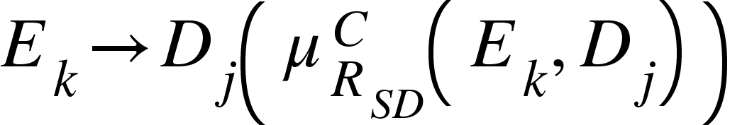

Dạng phủ định:

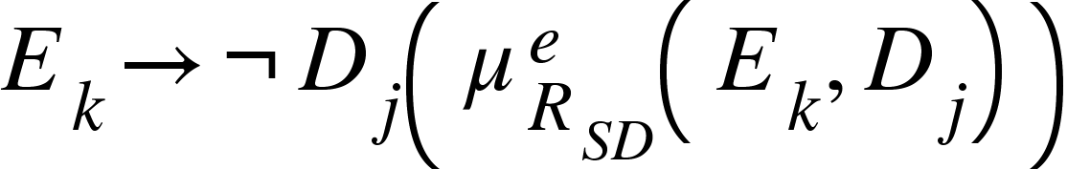

Ở đây 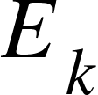 là một sự kết hợp của các triệu chứng 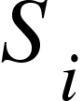 trong dạng sau: 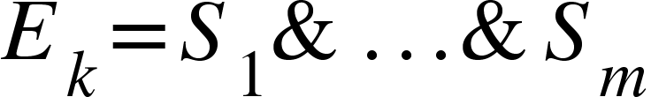, với i = 1,2,...,m

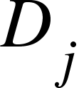 là một loại của bệnh trầm cảm.

Giả sử 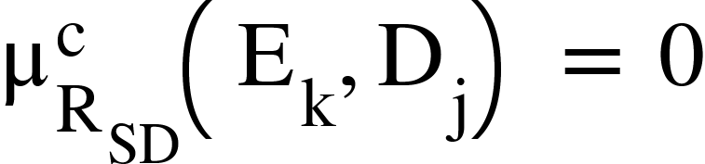 hoặc 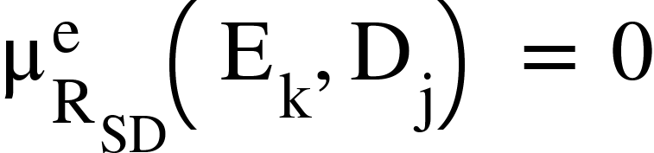 ở đây 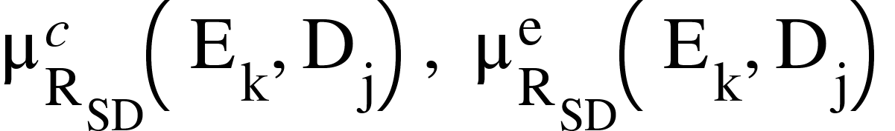 là 2 trọng số mờ khác nhau của các luật mờ có giá trị trong đoạn [0,1], thì có nghĩa là  không thể vừa xác nhận, vừa loại trừ kiểu trầm cảm . Chính xác hơn:

1.  nghĩa là sự kết hợp  của các triệu chứng  chắc chắn không xác nhận kết luận 
2. 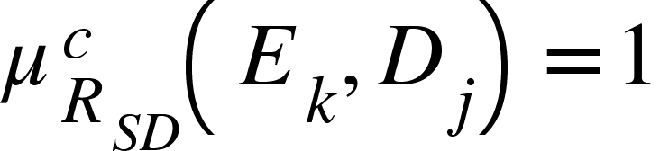nghĩa là sự kết hợp  của các triệu chứng  chắc chắn xác nhận kết luận 
3. 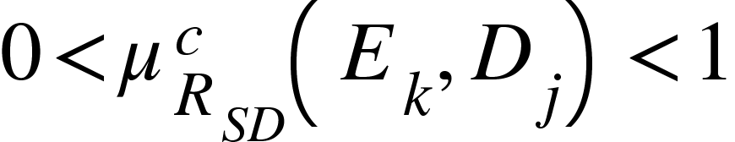nghĩa là sự kết hợp  của các triệu chứng  xác nhận kết luận  dựa vào một số mức độ (độ phụ thuộc) mờ

Nó cũng tương tự trường hợp của 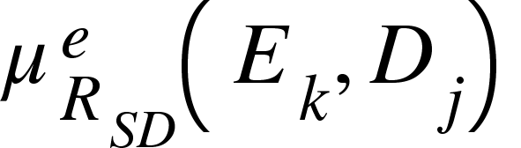

Hình thức trung gian: 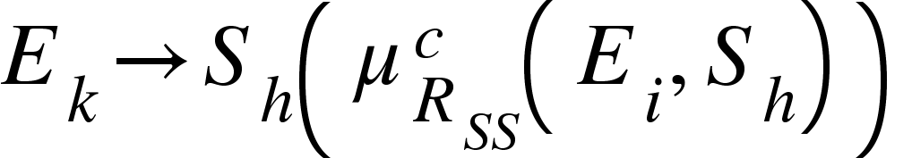

1. 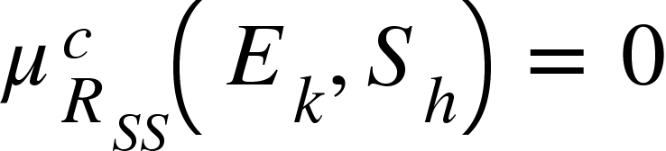 nghĩa là sự kết hợp  của các triệu chứng  không xác nhận triệu chứng 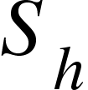
2. 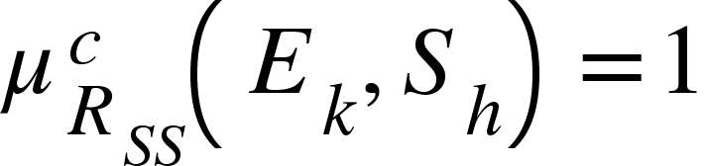 nghĩa là sự kết hợp  của các triệu chứng  xác nhận kết luận .
3. 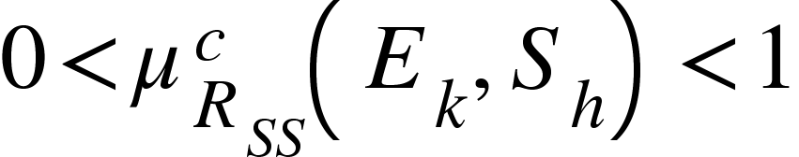nghĩa là sự kết hợp  của các triệu chứng  xác nhận kết luận  dựa vào một số mức độ mờ

Trong các luật của cả 3 loại, nói trên là một tập hợp các triệu chứng của bệnh nhân. Các luật dạng khẳng định dùng để chẩn đoán khẳng định. Các luật dạng phủ định thường được dùng để chẩn đoán phủ định

Hiện tại, kiến thức nền tảng của STRESSDIAG chứa hơn 800 luật; nó chứa các luật cơ bản làm cơ sở cho việc chẩn đoán dựa trên 268 luật khẳng định, 70 luật phủ định cho loại trầm cảm nặng có loạn thần; 229 luật khẳng định và 10 luật phủ định cho loại trầm cảm nặng; 123 luật khẳng định và 10 luật phủ định cho loại trầm cảm bình thường; 144 luật khẳng định và 20 luật phủ định cho trầm cảm nhẹ. Số lượng các luật tăng rất nhanh do sự thu thập kiến thức liên tục.

1. **Công cụ suy luận (Inference Engine)**

Nói chung, hệ thống cho phép các mô tả mờ của các triệu chứng bệnh nhân  (i=1,...,m), ở đây 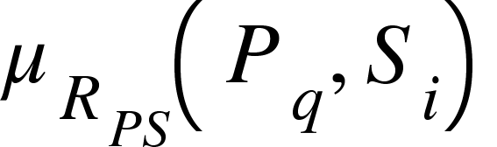là độ phụ thuộc mờ và nó có giá trị phạm vi trong [0,1].

* 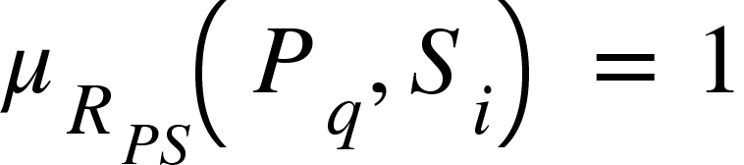 nghĩa là triệu chứng  chắc chắn có trong bệnh nhân 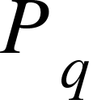.
* 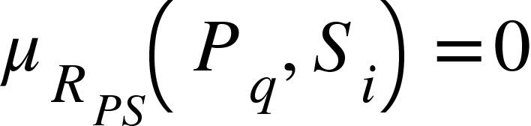 nghĩa là triệu chứng  không có trong bệnh nhân 

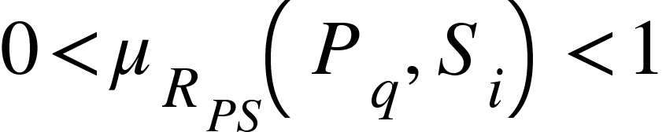 nghĩa là triệu chứng  có trong bệnh nhân  tùy thuộc vào độ phụ thuộc mờ.

Chúng ta sử dụng các luật được đề cập ở trên để quyết định xem khả năng là thuộc căn bệnh trầm cảm nào. Điều này được thực hiện trong 3 bước.

Ở bước đầu tiên, chúng tôi sử dụng tất cả các luật khẳng định và tính toán độ phụ thuộc 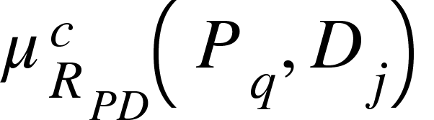cho việc xác nhận kiểu trầm cảm  bởi việc sử dụng công thức:



Ở đây 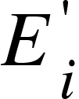 là tập hợp của các triệu chứng mà 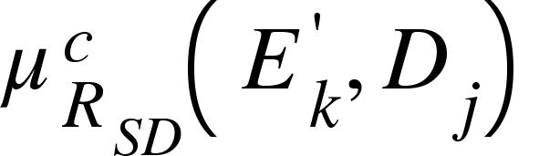là được áp dụng cho dạng luật khẳng định như đã đề cập ở trên, 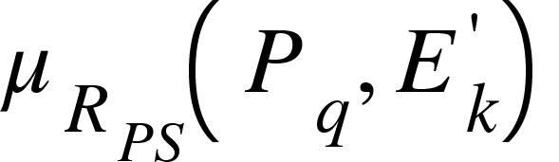là độ phụ thuộc mà bệnh nhân  thỏa mãn các tiền đề của 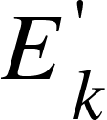 và là độ phụ thuộc mà kết luận của quy tắc này xác nhận loại căn bệnh trầm cảm .

Ở bước thứ 2, chúng ta xác định độ thuộc 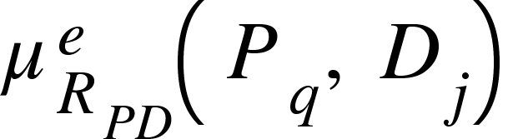loại trừ  bằng cách sử dụng công thức:



Ở bước thứ 3, chúng tôi kết hợp cả 2 độ thuộc vào trong 1 độ thuộc duy nhất:



trong khoảng [-1,1].

Toán tử được định nghĩa bởi:

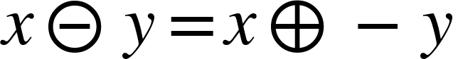

Toán tử là thuộc họ Abelian trên đoạn [-1,1]. Chúng tôi có thể sử dụng một toán tử từ hệ thống chuyên gia y khoa MYCIN [19], các toán tử MYCIN trong đoạn [-1,1] được định nghĩa như dưới đây:

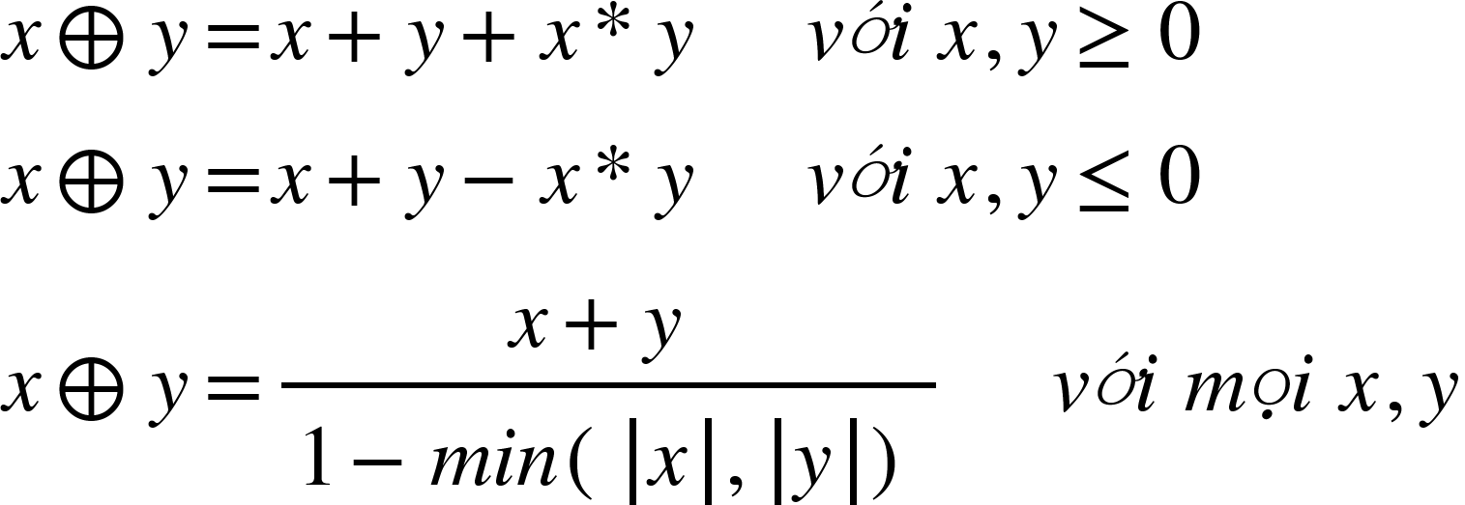

Cuối cùng, chúng ta có kết quả như sau:

Độ phụ thuộc 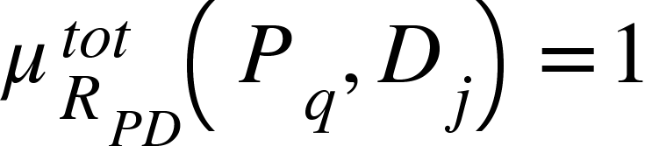 nghĩa là chắc chắn xác nhận kết luận loại bệnh .

1. Độ phụ thuộc 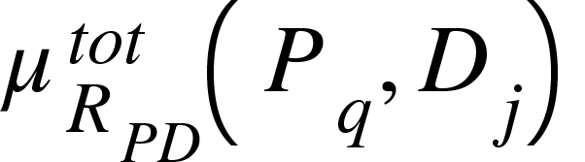sao cho 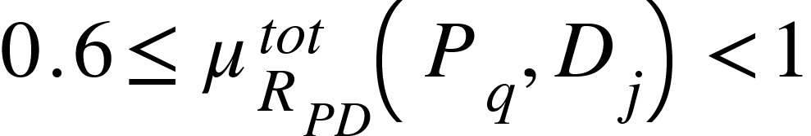 nghĩa là xác nhận hoàn toàn là loại bệnh .
2. Độ phụ thuộc  sao cho 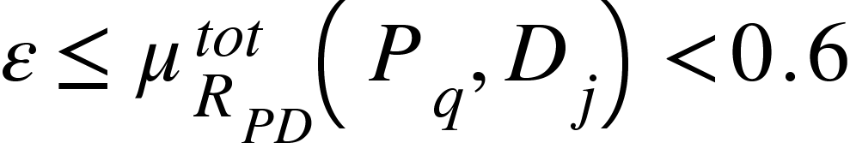 nghĩa là các xác nhận có khả năng là kết luận bệnh .
3. Độ phụ thuộc  sao cho 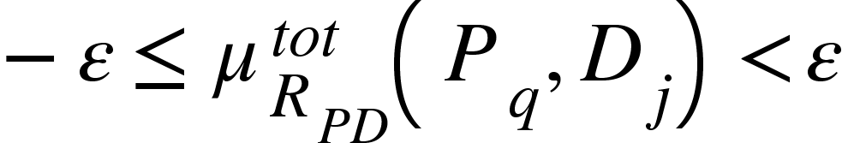 nghĩa là "không xác định" về xác nhận kết luận bệnh .
4. Độ phụ thuộc sao cho 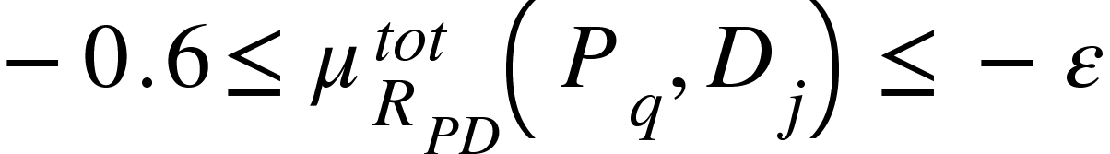 nghĩa là có khả năng loại trừ kết luận loại bệnh 
5. Độ phụ thuộc sao cho 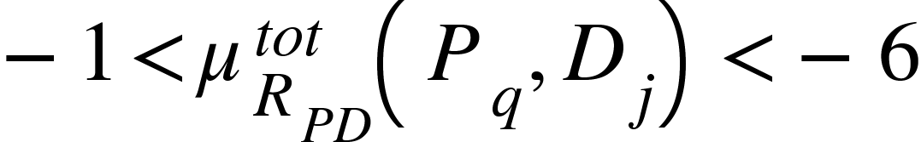 nghĩa là đa số loại trừ kết luận loại bệnh 
6. Độ phụ thuộc 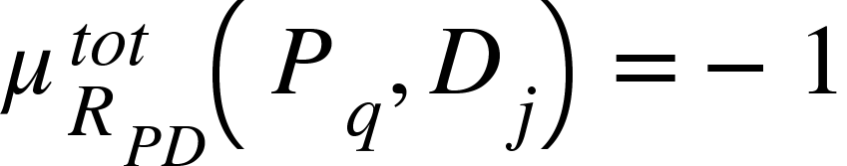 nghĩa là chắc chắn loại trừ kết luận loại bệnh 

Ở đây <math xmlns="http://www.w3.org/1998/Math/MathML"><mi>&#x3B5;</mi></math>là giá trị heuristic. Còn  bao gồm 4 kiểu stress: trầm cảm nhẹ, trầm cảm trung bình, trầm cảm nghiêm trọng và trầm cảm nghiêm trọng với rối loạn tâm thần.

1. **Sự thu nhận kiến thức (Knowledge Acquisition)**

Trong hệ thống, chúng tôi sử dụng 2 nguồn của luật:

1. **Các luật của chuyên gia:**

Hầu hết các luật được tạo thành bởi các bác sĩ y khoa ở bệnh viện quốc gia về rối loạn tâm thần. Để hình thành các luật này, chúng tôi liệt kê ra các triệu chứng của các loại trầm cảm của bệnh nhân (có khoảng hơn 40 triệu chứng). Chúng tôi sắp xếp các triệu chứng này bởi tần suất xuất hiện của chúng trong các luật chẩn đoán bệnh. Sau đó chúng tôi tạo tất cả các khả năng kết hợp có thể của các triệu chứng thường gặp nhất và một vài kết hợp liên quan đến các triệu chứng ít gặp hơn, và yêu cầu các bác sĩ y khoa ước lượng độ phụ thuộc của các sự kết hợp triệu chứng này để xác nhận hay loại trừ các chẩn đoán về loại bệnh trầm cảm.

1. **Phương pháp thống kê:**

Trong hướng tiếp cận này, với mỗi kết hợp của các triệu chứng, thay vì yêu cầu các bác sĩ ước lượng, chúng tôi tìm kiếm trong database các bệnh nhân đã được chẩn đoán, tìm tất cả các bệnh nhân có những triệu chứng này, và ước lượng độ phụ thuộc, ví dụ tỷ lệ của những người có cùng loại bệnh trầm cảm. Cách tiếp cận này khá hiệu quả và nhanh, nhưng để có được ước lượng hợp lý, chúng ta phải có một cơ sở dữ liệu rộng lớn về các bản ghi của bệnh nhân với chẩn đoán đúng, nhưng cơ sở hiện tại tường không đủ lớn.

1. **Xác thực các luật cơ sở**

Các ý kiến để đánh giá các luật từ các bác sĩ chưa phải là hoàn hảo nhất, do đó chúng tôi cần một cách để xác thực ước lượng các luật là chính xác hoặc nếu có sai số thì sai số chỉ là 5%. Tương tự các luật từ việc thống kê trong một cơ sở dữ liệu giới hạn, cũng có thể cho ra những ước lượng không đúng. Đó là điều mong muốn của chúng tôi để duy trì sự đúng đắn của các luật cơ sở và tránh xung đột giữa các luật với nhau.

Độ chính xác của các luật phụ thuộc vào kinh nghiệm của bác sĩ. Hiện tại, chúng tôi đơn giản kết hợp tất cả các luật của các bác sĩ y khoa với nhau. Trong tương lai, chúng tôi sẽ lên kế hoạch để kiểm tra khả năng chẩn đóan của các bác sĩ và đánh trọng số cho các luật bởi các bác sĩ dựa trên khả năng chẩn đoán của họ.

Hiện tại các luật của chúng tôi được duy trì bởi các bác sĩ hàng đầu về rối loạn tâm thần. Các bác sĩ sẽ đánh giá tất cả các luật, bao gồm tất cả các luật thống kê, và loại bỏ các luật mà họ cảm thấy là sai. Sau đó, hệ thống được áp dụng cho các bệnh nhân khác nhau và sau đó kết quả được hiển thị cho nhóm bác sĩ xem. Nếu các bác sĩ thấy không đúng, chẩn đoán có vấn đề, thì sẽ đề xuất ra một cách để sửa luật.

Để tránh xung đột giữa các luật, mỗi khi có một luật mới thì sẽ thêm vào luật cơ sở, STRESSDIAG sẽ kiểm tra liệu luật mới này có xung đột với bất kỳ luật tồn tại nào khác hay chưa. Nếu đó là một xung đột thật sự, thì các bác sĩ quyết định giữ lại một trong hai cái xung đột đó. Quá trình cứ tiếp tục như vậy, cho đến khi hết luật thêm vào hệ thống.

1. **Giải thích**

Để dễ hiểu hơn về quá trình suy luận và kết quả chẩn đoán, STRESSDIAG phải có khả năng giải thích làm thế nào và tại sao đi đến một kết luận nhất định về việc xác định loại bệnh trầm cảm của bệnh nhân. Trong suốt quá trình chẩn đoán, có một công cụ dùng để duyệt các luật cơ sở và đánh dấu các luật so khớp. Khi chẩn đoán được hoàn thành, thì lời giải thích được tạo thành bởi tập hợp các luật phù hợp và ở mỗi bước lý luận sẽ sử dụng một luật phù hợp. Trong việc giải trình này, STRESSDIAG chỉ ra kết luận cuối cùng, tất cả các tập hợp triệu chứng bệnh nhân được sử dụng cho việc lý luận, và các luật có các triệu chứng so khớp với các triệu chứng của bệnh nhân.

Kết quả là, người dùng có thể thấy kết luận chẩn đoán ngay lập tức từ ba bước trong quy trình chẩn đoán và cách các luật ảnh hưởng đến kết luận cuối cùng.

1. **Một ví dụ về việc thi hành hệ thống.**

Các chuyên gia chính sử dụng module thu nhận kiến thức để nhập vào các luật khẳng định và các luật phủ định cho việc chẩn đoán các loại trầm cảm.

Hình 1 chỉ ra một vài chức năng của hệ thống chẳng hạn như thu nhận tri thức, các kiến thức nền tảng bao gồm luật phủ định và luật khẳng định và một chức năng chẩn đoán.

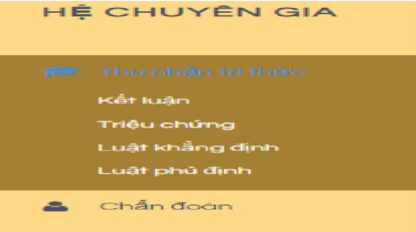

Hình 1: Các chức năng của hệ thống

Hình 2 chỉ ra chức năng thu nhận tri thức của các loại trầm cảm trong hệ thống. Bao gồm các mã code F00: Không bị trầm cảm, F13: Trầm cảm nhẹ, F14: Trầm cảm vừa, F15: Trầm cảm nặng, F16: Trầm cảm nặng có loạn thần

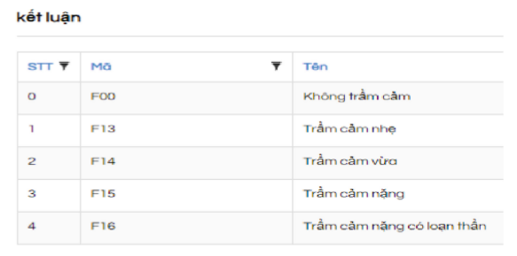

Hình 2: Thu thập các loại bệnh trầm cảm

Hình 3: Thu nhận các triệu chứng của các loại bệnh trầm cảm trong hệ thống. Số 1: Giảm khí sắc. Số 2: Mất mọi quan tâm, thích thú. Số 3: Giảm năng lượng. Số 4: Giảm sút sự tập trung, chú ý. Số 5: Giảm sút tính tự trọng, lòng tự tin. Số 6: Ý tưởng bị tội, không xứng đáng. Số 7: Nhìn tương lai ảm đạm, bi quan.

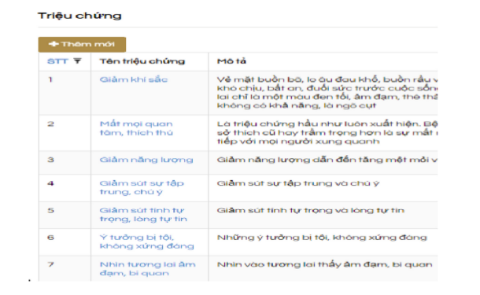

Hình 3: Thu thập các triệu chứng.

Hình 4 chỉ ra một vài luật khẳng định được lưu trữ ở kiến thức nền tảng. Ví dụ: NẾU Giảm khí sắc, Mất mọi quan tâm và hứng thú, Giảm năng lượng, Giảm sút sự tập trung, Giảm sút tính tự trọng, lòng tự tin, Ý tưởng bị tội, không xứng đáng, Nhìn tương lai ảm đạm bi quan THÌ bị trầm cảm nhẹ với mức độ (độ phụ thuộc) là 1.

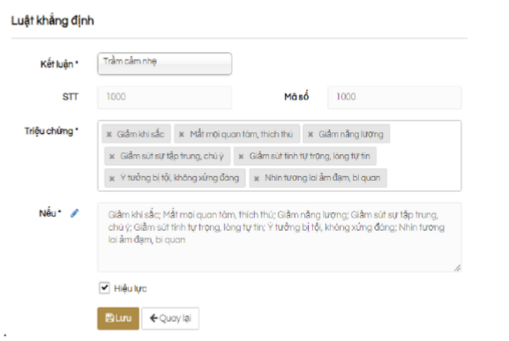

Hình 4: Thu nhận tri thức của các luật khẳng định

Chúng ta hãy tìm một ví dụ về việc chẩn đoán như sau:

Giả sử một bệnh nhân có các triệu chứng được mô tả như hình 5.

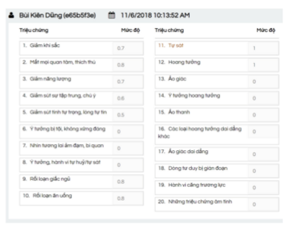

Hình 5: Đầu vào các triệu chứng của bệnh nhân.

Mức độ của triệu chứng "giảm khí sắc" là 0.7; mức độ của triệu chứng "mất mọi quan tâm, thích thú" là 0.8; mức độ của "giảm năng lượng" là 0.7; mức độ của "giảm sút tập trung, chú ý" là 0.8; mức độ của "giảm sút tự trọng, lòng tự tin" là 0.5; mức độ của "Rối loạn giấc ngủ" là 0.8; mức độ của "rối loạn ăn uống" là 0.8; mức độ của "có ý tưởng tự sát" là 0.8; mức độ của hoang tưởng là 0.8.

Kết quả của chẩn đoán bởi hệ thống dựa trên các triệu chứng của bệnh nhân được tính toán như sau:

1. Để chẩn đoán mức độ trầm cảm nhẹ, chúng tôi nhận được rằng chẩn đoán trầm cảm nhẹ với mức độ (độ phụ thuộc) tin cậy là -0.67; bởi vì theo cơ chế giải thích của hệ thống, chúng có 52 luật khẳng định "đốt cháy", sau đó sự kết hợp của 52 luật khẳng định này là 0.7. Bằng cách này, chúng cũng có 12 luật phủ định "đốt cháy", sau đó sự kết hợp của 12 luật này là 0.9. Sử dụng toán tử Abelian ở trên, mức độ kết hợp của luật khẳng định và phủ định cho kết luận trầm cảm nhẹ là -0.67.
2. Để chẩn đoán mức độ trầm cảm bình thường, chúng tôi nhận được rằng chẩn đoán trầm cảm bình thường với mức độ (độ phụ thuộc) tin cậy là -0.63; bởi vì theo cơ chế giải thích của hệ thống, chúng có 40 luật khẳng định "đốt cháy", sau đó sự kết hợp của 40 luật khẳng định này là 0.6. Bằng cách này, chúng cũng có 4 luật phủ định "đốt cháy", sau đó sự kết hợp của 4 luật này là 0.85. Sử dụng toán tử Abelian ở trên, mức độ kết hợp của luật khẳng định và phủ định cho kết luận trầm cảm bình thường là -0.63.
3. Để chẩn đoán mức độ trầm cảm nặng, chúng tôi nhận được rằng chẩn đoán trầm cảm nặng với mức độ (độ phụ thuộc) tin cậy là -0.33; bởi vì theo cơ chế giải thích của hệ thống, chúng có 62 luật khẳng định "đốt cháy", sau đó sự kết hợp của 62 luật khẳng định này là 0.7. Bằng cách này, chúng cũng có 12 luật phủ định "đốt cháy", sau đó sự kết hợp của 12 luật này là 0.8. Sử dụng toán tử Abelian ở trên, mức độ kết hợp của luật khẳng định và phủ định cho kết luận trầm cảm nặng là -0.33.
4. Để chẩn đoán mức độ trầm cảm nặng có loạn thần, chúng tôi nhận được rằng chẩn đoán trầm cảm nặng có loạn thần với mức độ (độ phụ thuộc) tin cậy là -0.7; bởi vì theo cơ chế giải thích của hệ thống, chúng có 44 luật khẳng định "đốt cháy", sau đó sự kết hợp của 44 luật khẳng định này là 0.7.

Cuối cùng, kết luận của chẩn đoán là bệnh nhân bị "trầm cảm nặng có loạn thần" với mức độ 0.7 nghĩa là "đa số xác nhận" kết luận "trầm cảm nặng có loạn thần".

1. **ĐÁNH GIÁ**

Để kiểm thử hệ thống STRESSDIAG, chúng tôi đã áp dụng nó với hàng trăm bệnh nhân và so sánh chẩn đoán hệ thống với chẩn đoán đoán của các nhóm bác sĩ hàng đầu.

Chúng tôi sử dụng hàng trăm hồ sơ bệnh nhân lưu trữ từ Bệnh viện Quốc gia về bệnh tâm thần làm dữ liệu đầu vào y tế cho STRESSDIAG, và sau đó so sánh kết luận của hệ thống với hồ sơ chẩn đoán trên. Trong phần lớn các trường hợp, chẩn đoán STRESSDIAG, giống như được ghi lại bởi nhóm bác sĩ y học cổ truyền. Có sự khác biệt trong chẩn đoán chỉ trong một vài trường hợp bệnh nhân có các triệu chứng hiếm gặp mà ban đầu chúng tôi không xem xét trong thiết kế hệ thống của chúng tôi. Nhược điểm này của hệ thống của chúng tôi đã được sửa chữa bằng cách cập nhật danh sách các triệu chứng, danh sách các tập hợp triệu chứng, bằng cách thêm các luật mới, bằng cách điều chỉnh một chút các giá trị khả năng trong một số luật hiện có. Sau khi hiệu chỉnh này, hệ thống hoạt động tốt trên tất cả các dữ liệu bệnh nhân được ghi lại.

Kết luận chung của chúng tôi là STRESSDIAG chẩn đoán với độ chính xác cao. Hạn chế duy nhất của nó dường như là nó đòi hỏi hơn 800 quy tắc; kết quả sẽ rõ ràng hơn bằng trực giác và có thể tính toán nhanh hơn nếu chúng ta có thể bằng cách nào đó nén các luật này thành ít luật chung hơn.

1. **PHẠM VI ỨNG DỤNG STRESSDIAG.**

Khi luật cơ sở của STRESSDIAG được hoàn thành, nó sẽ có thể chẩn đoán cũng như một bác sĩ y khoa có kinh nghiệm. Chúng tôi hy vọng nó sẽ chẩn đoán thậm chí tốt hơn một bác sĩ y khoa có kinh nghiệm, bởi vì hệ thống của chúng tôi chứa kiến ​​thức được cung cấp không phải bởi một bác sĩ y khoa duy nhất, mà bởi nhiều bác sĩ có kinh nghiệm hàng đầu, và nó cũng sử dụng một lượng lớn hồ sơ đáng tin cậy của các bệnh nhân được chẩn đoán chính xác trước đó.

STRESSDIAG có thể được sử dụng như một công cụ tư vấn để chẩn đoán các loại trầm cảm không chỉ ở Việt Nam, mà bất cứ nơi nào, trên thế giới, đặc biệt, ở các nước phương Đông như Trung Quốc, Hàn Quốc, Nhật Bản, Ấn Độ, v.v.

Tại Việt Nam, chuyên gia y học về bệnh tâm thần đang giảm do y học hiện đại được phát triển qua nhiều năm. Đó là một lý do, thiếu bác sĩ y khoa có kinh nghiệm. Do đó, STRESSDIAG là một công cụ tư vấn rất hữu ích để chẩn đoán các loại trầm cảm, đặc biệt là ở các tỉnh và quốc gia tại Việt Nam.

Một ứng dụng của STRESSDIAG là trong giáo dục. Sinh viên và bác sĩ thiếu kinh nghiệm có thể sử dụng STRESSDIAG như một giáo viên giỏi có sẵn ở bất cứ đâu vào bất cứ lúc nào.

1. **KẾT LUẬN**

Bài viết này trình bày tổng quan về dự án STRESSDIAG. Trong bài báo này, chúng tôi đã mô tả các sự kiện chính về chẩn đoán loại trầm cảm và lý do tại sao một hệ thống chuyên gia y tế sẽ là giải pháp tốt để giải quyết vấn đề chẩn đoán tám hội chứng chẩn đoán loại trầm cảm. Chúng tôi đã mô tả cấu trúc chung của hệ thống, cơ sở kiến ​​thức của hệ thống và quá trình chẩn đoán sử dụng cơ sở kiến ​​thức này. Ưu điểm của công việc này là chúng tôi đã bao gồm các quy tắc phủ định vào hệ thống vì các quy tắc tiêu cực có thể loại trừ chẩn đoán các loại trầm cảm do đó kết quả chẩn đoán là chính xác hơn. Mặt khác, STRESSDIAG gần gũi hơn với suy luận của các bác sĩ y khoa trong lĩnh vực rối loạn tâm thần

Để cải thiện STRESSDIAG, chúng tôi hiện đang làm việc theo hai hướng nghiên cứu. Đầu tiên, chúng tôi tiếp tục duy trì và cập nhật cơ sở luật STRESSDIAG. Thứ hai, chúng tôi đang cố gắng cải thiện các luật khẳng định và phủ định để nó có thể chẩn đoán với độ chính xác và tốc độ cao hơn.

1. **TÀI LIỆU THAM KHẢO**

[1] Phuong, N.H.: Towards Intelligent Systems for Integrated Western and Eastern Medicine. The Gioi Publishers, Hanoi (1997)

2. Shortliffe, E.H.: Computer Based Medical Consultation: MYCIN. Am. Elsevier, New York (1976)

3. Adlassnig, K.-P.: CADIAG-2: computer – assisted medical diagnosis using fuzzy subsets.

In: Gupta, M.M., Sanchez, E. (eds.) Approximate Reasoning in Decision Analysis, pp. 219–247. North-Holland Publishing Company, Amsterdam (1982)

4. Daniel, M., Hajek, P., Phuong, N.H.: CADIAG-2 and MYCIN-like systems. Int. J. Artif. Intell. Med. 9, 241–259 (1997)

5. Kandel, A.: Fuzzy Expert Systems. CRC Press, Boca Raton (2000)

6. Shortliffe, E., Buchanan, B., Feigenbaum, E.: Knowledge engineering for medical decision making: a review of computer-based clinical decision aids. In: Proceedings of IEEE, vol. 69, p. 1207 (1997)

7. Giaratano, J., Riley, G.: Expert Systems: Principles and Programming. PWS Publishing Company (1994)

8. Miller, R.A., Pople, H.E., Myers, J.D.: INTERNIST-1, an experimental computer-based diagnostic consultant for general internal medicine. New Engl. J. Med. 307(8), 468–476 (1982)

9. Zadeh, L.A.: Fuzzy sets. Inf. Control 8, 338–353 (1965)

10. Zadeh, L.A.: The role of fuzzy logic in the management of uncertainty in expert systems. Fuzzy Sets Syst. 11, 199 (1983)

11. Phuong, N.H.: Fuzzy set theory and medical expert systems. surve and model. In:

Proceedings of SOFSEM 1995. Theory and Practice in Informatics. LNCS, vol. 1012, pp. 431–436. Springer, Heidelberg (1995)

12. Phuong, N.H., Kreinovich, V.: Fuzzy logic and its applications in medicine. Int. J. Med. Inform. 62, 165–173 (2001)

13. Hajek, P., Havranek, T., Jirousek, R.: Uncertain Information Processing in Expert Systems. CRC Press, Boca Raton (1992)

14. Nu, M.T., Phuong, N.H., Hirota, K.: Modeling a fuzzy rule based expert system combining

positive and negative knowledge for medical consultations using the importance of symptoms. In: Proceedings of IFSA-SCIS 2017, 27–30 June 2017, Otsu, Japan (2017)

15. https://www.who.int/mental_health/management/depression/en/

16. ICD - 10, Medical Publisher, Vietnam (2010). (in Vietnamese and in English)

17. http://giadinh.net.vn/y-te/30-nguoi-viet-nam-bi-roi-loan-tam-than2018.htm